LAPORAN TEORI
KOMUNIKASI DAN JARINGAN KOMPUTER



DANAR IKRAM TIRTA KUSUMA

1226800009

PROGRAM STUDI S2 TEKNIK INFORMATIKA DAN KOMPUTER
DEPARTEMEN TEKNIK INFORMATIKA DAN KOMPUTER
POLITEKNIK ELEKTRONIKA NEGERI SURABAYA
2026

ROUTING INFORMATION PROTOCOL (RIP)
RIP (Routing Information Protocol) adalah protokol routing dinamis berjenis distance-vector. RIP menggunakan hop count sebagai metrik, dengan batas maksimum 15 hop.
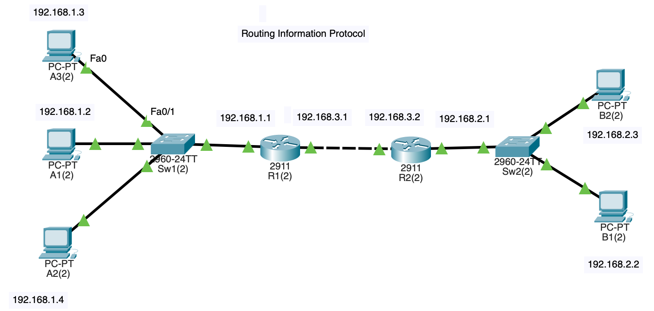
Topologi terdiri dari dua router yaitu R1 dan R2 yang dihubungkan oleh link antar-router.
Router 1 Configuration:
enable
configure terminal
interface gigabitEthernet 0/0
ip address 192.168.1.1 255.255.255.0
no shutdown
exit
interface gigabitEthernet 0/1
ip address 192.168.3.1 255.255.255.0
no shutdown
exit
router rip
version 2
network 192.168.1.0
network 192.168.3.0
no auto-summary
end

Router 2 Configuration:
enable
configure terminal
interface gigabitEthernet 0/0
ip address 192.168.3.2 255.255.255.0
no shutdown
exit
interface gigabitEthernet 0/1
ip address 192.168.2.1 255.255.255.0
no shutdown
exit
router rip
version 2
network 192.168.2.0
network 192.168.3.0
no auto-summary
end

ping dari A3 (192.168.1.3) ke B1 (192.168.2.2):

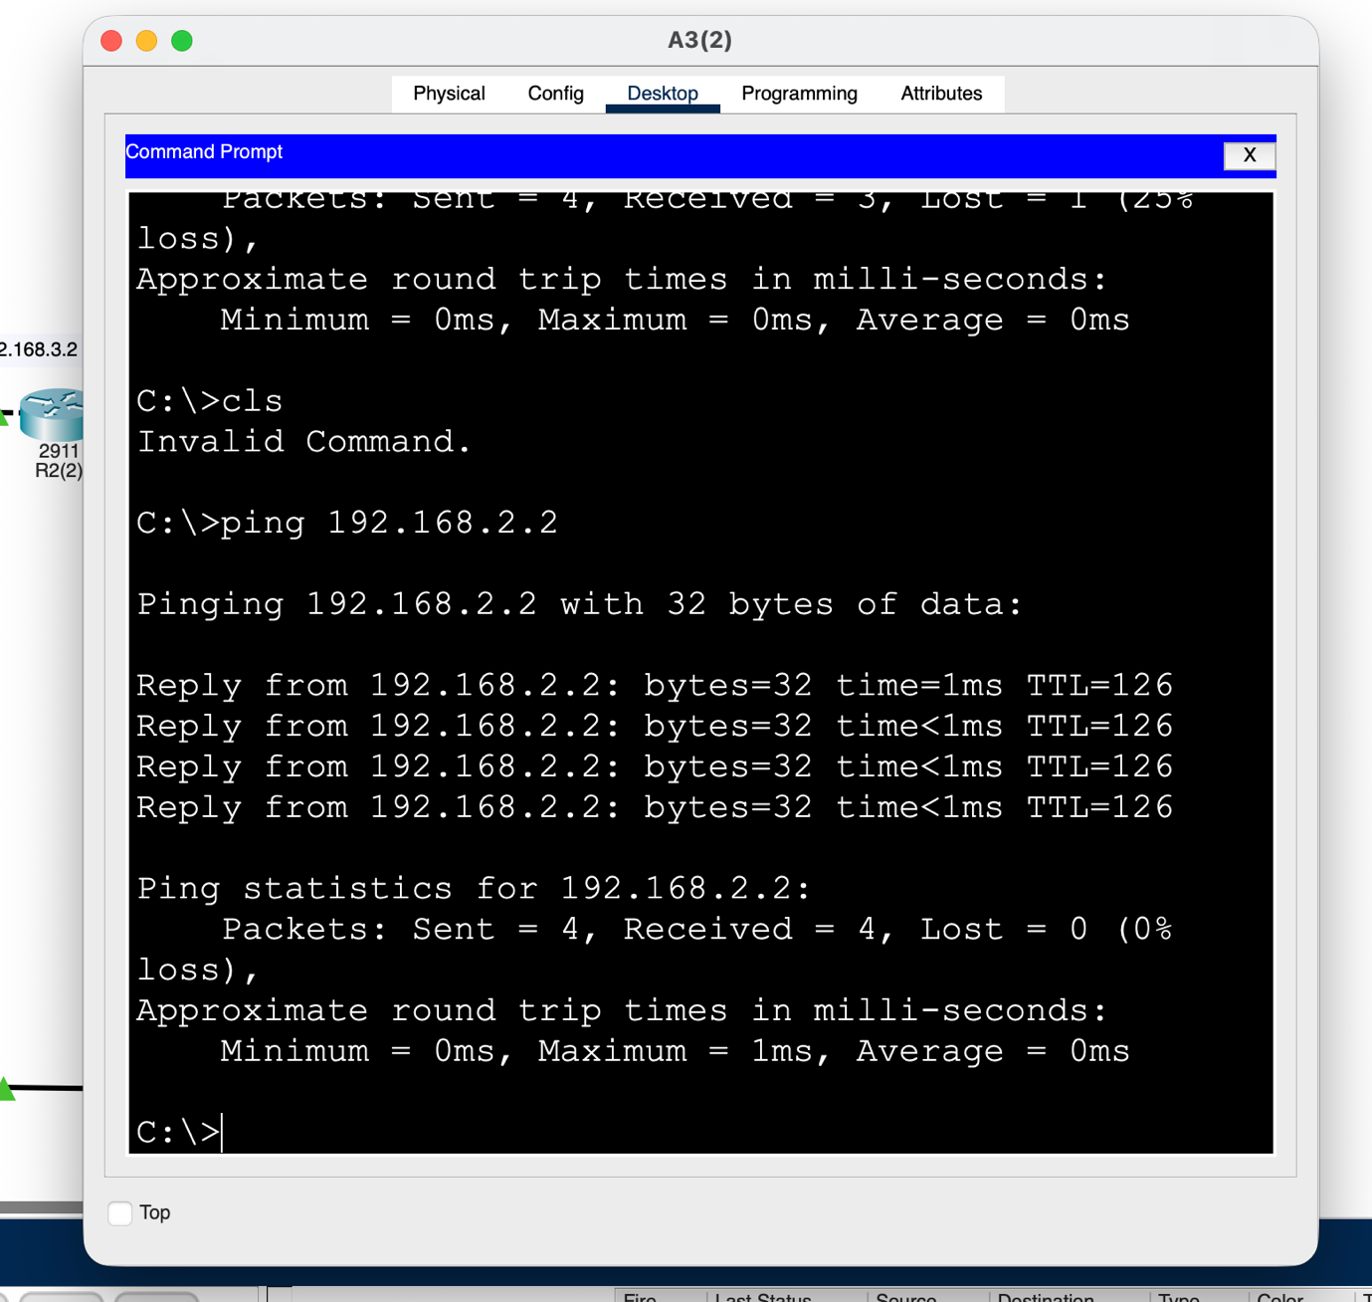

Melalui protokol RIP, R1 dan R2 saling bertukar pembaruan untuk mempelajari jaringan non-lokal secara otomatis jauh lebih praktis dibanding konfigurasi static route manual sehingga paket dari A3 ke B1 dapat diteruskan melalui gateway R1, melintasi link penghubung (192.168.3.0/24) ke R2, dan sampai ke tujuan; proses transit melewati dua hop router ini turut dibuktikan oleh nilai TTL balasan yang berkurang dari nilai awal 128 menjadi 126.

STATIC NETWORK 0.0.0.0/0
RIP (Routing Information Protocol) adalah protokol routing dinamis berjenis distance-vector. RIP menggunakan hop count sebagai metrik, dengan batas maksimum 15 hop.
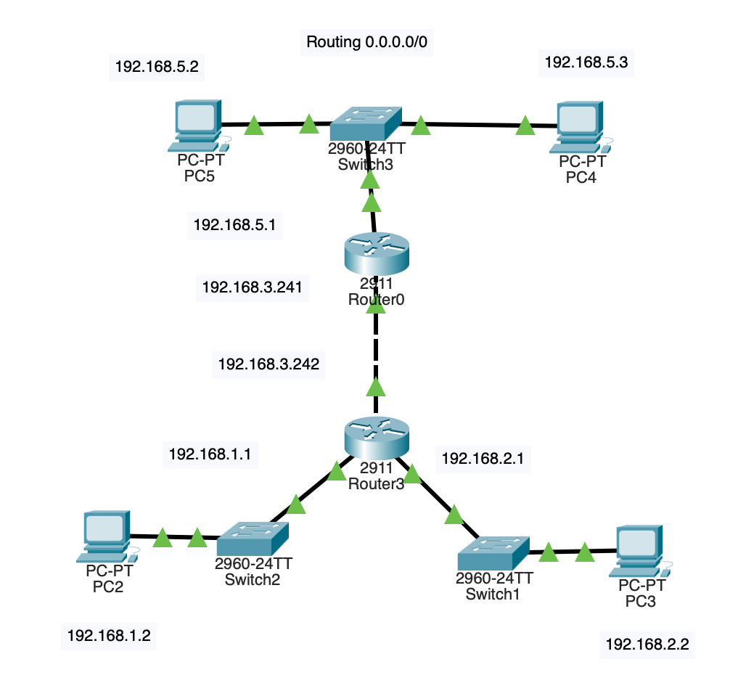
Konfigurasi Router Tengah:
ip route 192.168.5.0 255.255.255.0 192.168.3.241
ip route 0.0.0.0 0.0.0.0 192.168.3.241

Konfigurasi Router0 (atas):
ip route 192.168.1.0 255.255.255.0 192.168.3.242
ip route 192.168.2.0 255.255.255.0 192.168.3.242
ip route 0.0.0.0 0.0.0.0 192.168.3.242

ping dari PC5 (192.168.5.2) ke PC3 (192.168.2.2):
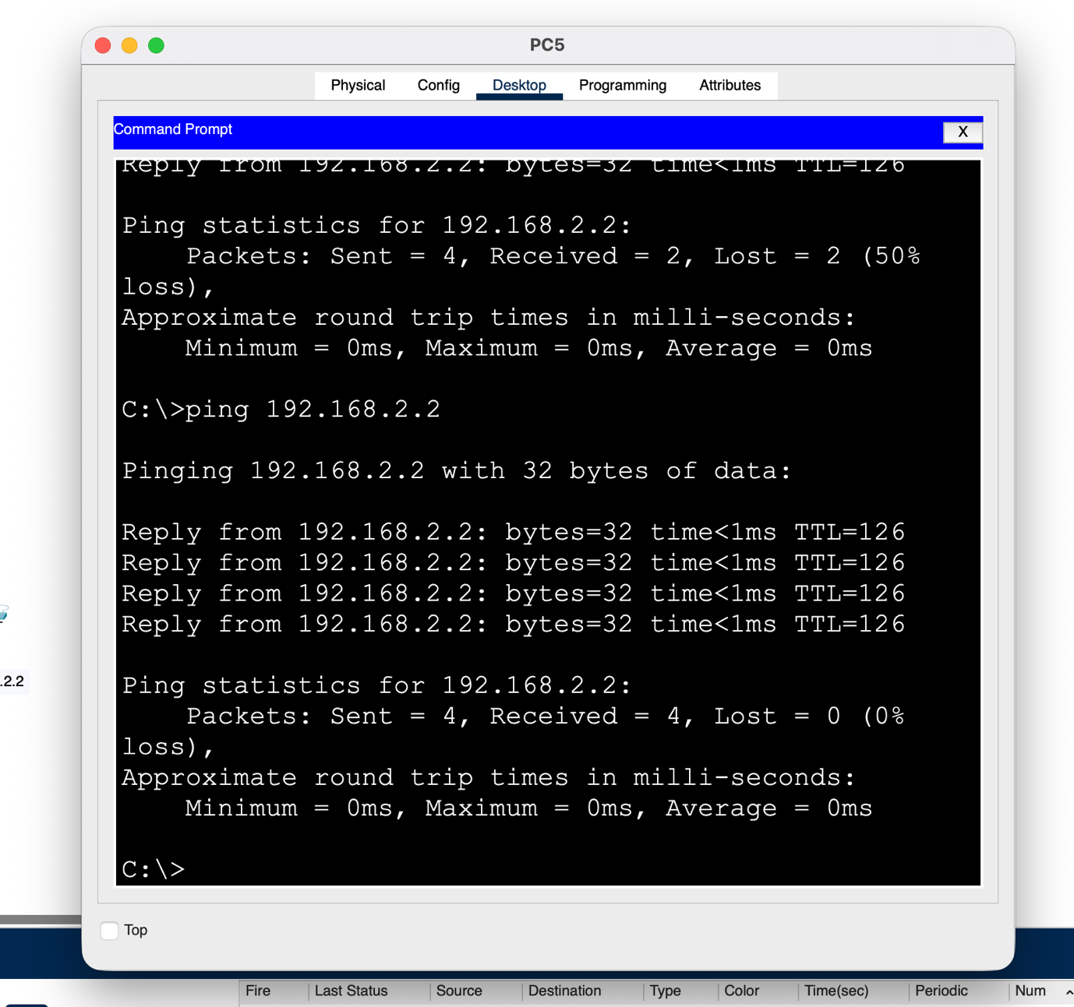

Ping berhasil tanpa packet loss dengan nilai TTL 126, menandakan paket melewati dua hop router. Alurnya, PC5 mengirim paket ke gateway Router0 (192.168.5.1), yang kemudian meneruskannya via static route ke next-hop 192.168.3.242 di router tengah, hingga akhirnya sampai ke PC3 melalui Switch1; paket balasan kembali menuju PC5 melalui rute statis 192.168.5.0/24 dengan jalur sebaliknya.

LINK GITHUB:
https://github.com/DeITdev/komunikasi-jaringan_assignment

